附件3：规划说明

一、关于《规划》的编制背景与编制过程
《罗甸县乡村振兴战略规划（2018-2022）》是应罗甸县发展改革局委托，由安邦智库（成都）研究团队历时13个月（近280个工作日）完成的一项专项战略规划，规划团队（供10人）共用时11天、前后两次前往罗甸，对全县9个乡镇、一个街道进行现场走访、调研，召开大小座谈、交流、探讨会共7场，收集各种资料10余万字。调研结束后参加由县委、县政府组织的“乡村振兴规划意见反馈及基本思路专题协商会”，在此基础上，团队于2018年10月下旬向县发改局提交“罗甸县乡村振兴战略规划目录（框架）”并征求意见，在获得发改局反馈意见的基础上调整、完善了规划目录后开始文本撰写。于2019年1月如约完成规划文本初稿交罗甸发改局征求意见。
尔后因不可抗原因导致文本修改意见反馈推迟，2020年5月，规划团队参与罗甸县发改局组织的文本意见集中交流会，现场与涉及乡村振兴工作的30多个部门就规划文本交换意见，然后由罗甸发改局汇集、整理形成正式文本修改意见（共38000余字）。根据该修改意见，团队对规划文本进行了全面、系统、细致的修改、调整、完善，从基础数据、发展目标、关联指标、空间布局、产业方向、重大项目、振兴重点等多方面进行调整，并对原文本部分框架做了部分调整。2020年9月，规划文本及附件修改完善后返回罗甸县发改局征求意见。
2020年11月，安邦智库收到罗甸发改局返回的修改意见，经课题组研究讨论，对规划进行了进一步提升修改和文本，形成现在的文本。
二、规划编制原则和技术路线
（一）设计思路。对标国家、省、州乡村振兴战略总体要求，一个中心目标：实现乡村振兴，绘就乡村美好画卷；五大重点任务：乡村振兴20字方针的总要求；五大要素支撑：技术、人才、资金、土地、数据；一个活化空间：资源重组与空间重构。借鉴国内外乡村振兴战略实践的经验。主要参考日本、荷兰、美国、以色列，台湾、浙江、江苏、成都乡村振兴实践，针对罗甸乡村振兴战略的基础条件提出规划方案。乡村振兴共性：总要求、原则、目标。乡村振兴个性：资源基础、发展阶段。脱贫攻坚与乡村振兴：有机结合统一。逻辑框架设计：总体思路、重点任务、项目设计。
（二）编制原则。一是坚持“多规衔接”原则。本《规划》与罗甸县国土空间规划、村庄规划、城镇开发规划、“十四五”规划纲要等各行业部门规划相衔接。二是坚持统筹兼顾与重点突出相结合原则。三是坚持对标对表与突出特色原则。四是坚持项目承载与路径推动相结合原则。五是坚持统一规划与分步实施相结合原则。
（三）技术路线。
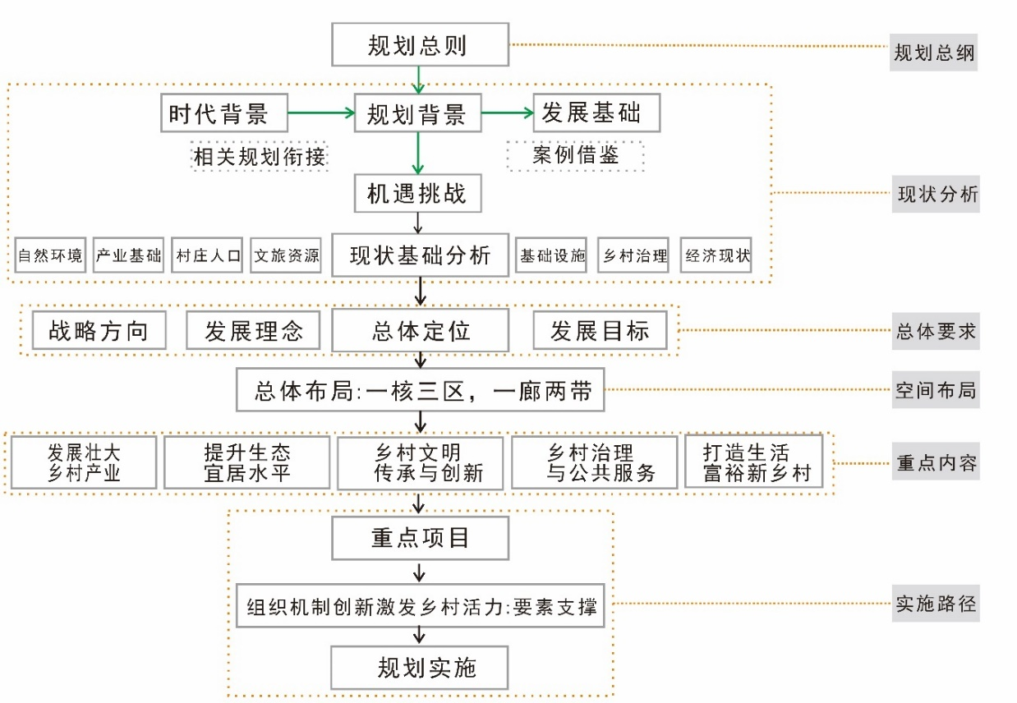
图1-1 罗甸县乡村振兴战略规划技术路线

三、关于《纲要》框架和主要内容
文本共十一篇、28章、24个图（表）、34个专栏、86000余字，另有共包含154个项目的项目库（表）。第一篇“规划背景”对罗甸乡村振兴的意义、现实基础、发展趋势进行定量、定性分析、界定。第二篇“总体要求”框定罗甸乡村振兴的指导思想、基本原则、战略定位、发展目标、远景谋划，其中重点对涉及乡村振兴的32个关联指标进行分析、测算、设定。第三篇“开创乡村振兴新格局”对罗甸的城乡发展空间、乡村空间布局、脱贫攻坚任务三大方面进行安排、布局，其中重点对乡村振兴几大产业优化分布、组团、融合进行谋划。第四章“发展壮大乡村产业”围绕重点产业发展、一二三产业融合、产业载体及平台建设三个方面规划产业，其中重点对水果、蔬菜、旅游、康养四大乡村产业整体发展规模、方向形成谋划。第五篇“提升生态宜居水平”就农业绿色生产、产居环境融合、乡村生态保护与修复进行规划、界定。第六篇“乡村文明传承与创新”对罗甸的乡村文化发展、文明乡村建设进行规划设计，其中重点对乡村文化元素进行较为深入、可行的挖掘、呈现、推广。第七篇“乡村治理与公共服务”重点在加强基层政权建设、增加公共服务供给两大领域进行谋划、布局。第八篇“打造富裕新乡村”专门就优化农民收入结构、培育农民创收能力两个方面进行规划、设计。第九篇“激活乡村市场活力”，主要就构建新型乡村社群与人口、盘活农村存量用地、开拓投融资支撑渠道三个方面进行谋划，重点规划、设计了罗甸农村投融资渠道建设的路径。第十篇“推进重大项目建设”，结合罗甸乡村实际及未来发展，设计谋划了乡村振兴五个领域的“喀斯特水果公园、大小井宜居村寨、麻怀文明乡村、道角乡村治理、粤港澳蔬菜保供基地”五大项目工程。第十一篇“规划实施”重点从“加强组织领导、有序实现乡村振兴”两个方面设定了相关工作推进要求。
四、关于《规划》指标说明
按照“全局性、可行性、相对稳定性”的目标制定原则，以“对标国家、衔接上位，参考临区，因地制宜”为导向，以脱贫奔康、乡村振兴奋斗目标为基本遵循，以贵州省、州上位规划为统揽，参考罗甸相关文件并选取罗甸周边临区县、省上同类区县、东中部地区百强区县、成都市相关区县等作为参考对象，对乡村振兴指标进行规划设计。
（一）指标类别
产业兴旺发展指标（国5+省3+2）包括粮食综合生产能力、农业科技进步贡献率、农业劳动生产率、农产品加工产值与农业总产值比、休闲农业和乡村旅游接待人次（国家指标）；农业土地产出率、经济作物占种植业比重、500亩以上坝区平均亩产值（省上指标）；休闲农业经营主体主营业务收入增长率；蔬果综合生产能力（县增加指标）
生态宜居发展指标（国4+省2）包括畜禽粪污综合利用率、村庄绿化覆盖率、对生活垃圾进行处理的村占比、农村卫生厕所普及率（国家）；森林覆盖率、30户以上自然村寨4G网络覆盖率（省上指标）。
乡风文明发展指标（国4）包括村综合性文化服务中心覆盖率、县级及以上文明村和乡镇占比、农村义务教育学校专任教师本科以上学历比例、农村居民教育文化娱乐支出占比。
治理有效发展指标（国5+省1）包括村庄规划管理覆盖率、建有综合服务站的村占比、村党组织书记兼任村委会主任的村占比、有村规民约的村占比、集体经济强村比重（国家）；“三变”改革覆盖村占比（省上指标） 。
生活富裕发展指标（国4+3）包括农村居民恩格尔系数、城乡居民收入比、农村自来水普及率、具备条件的建制村通硬化路比例（国家）。贫困发生率、农村常住居民人均可支配收入增长（县上增加）。
（二）与国家、省、州指标要求比较
高于国家指标10个。休闲农业和乡村旅游接待人次；村庄绿化覆盖率；农村卫生厕所普及率；村综合性文化服务中心覆盖率；县级及以上文明村和乡镇占比；农村居民教育文化娱乐支出占比；建有综合服务站的村占比；农村居民恩格尔系数；农村自来水普及率；村党组织书记兼任村委会主任的村占比。
高于省级指标的4个。坝区平均亩产值、村庄绿化覆盖率、农村卫生厕所普及率、农村自来水普及率。
与国家指标一致5个。畜禽粪污综合利用率；对生活垃圾进行处理的村占比；有村规民约的村占比；城乡居民收入比；具备条件的建制村通硬化路比例。与省上指标保持一致的18个。
低于国家等于省级指标2个。农业科技进步贡献率、农业劳动生产率。低于省级指标3个。集体经济强村比重农村居民恩格尔系数城乡居民收入比
与州上指标相比，州上总体指标34个，县上指标32个，县上定性指标90%以上与州上指标保持了一致性。其中，16个指标与州上指标保持一致；5个指标高于州上指标，4个指标低于州上指标，
其他指标16（6+10）个。根据国家预期指标和相关文件调整。
五、规划依据
本规划以国家、省、州《乡村振兴战略规划（2018-2022年）》等上位规划文件精神为指导，是在遵循国家《中华人民共和国城乡规划法》《美丽乡村建设评价（GB/T 37072-2018）》及相关法律法规、技术规范标准基础上制定本规划。未来将随着《中华人民共和国乡村振兴促进法》的出台及实践的不断深人，而进行动态调整，进而为未来罗甸乡村振兴工作标准的制定提供试点和探索。
1.《国家乡村振兴战略规划（2018—2022年）》
2.《全国乡村产业发展规划（2020—2025年）》
3.《中共贵州省委 贵州省人民政府关于乡村振兴战略的实施意见》
4.《贵州省乡村振兴战略规划（2018—2022年）》
5.《贵州省黔南布依族苗族自治州乡村振兴战略规划（2018—2022年）》
6.《黔南州生态文化旅游发展创新区产业发展规划（2014—2025）》
7.《黔南州“十三五”旅游业发展规划》
8.《罗甸县国民经济和社会发展第十三个五年规划纲要》
9.《贵州罗甸旅游开发总体规划（2008—2025）》
10.《罗甸“十三五”林业发展规划（2016—2020年）》
11.《罗甸县“十三五”山地特色生态高效农业发展规划》
12.《罗甸县生态建设与环境保护第十三个五年专项规划》
13.《罗甸县卫生计生事业发展“十三五”规划》
14.《罗甸县“十三五”综合交通发展专项规划（2016—2020年）》
15.《罗甸县综合交通运输总体规划（2018—2023年）》
16.《罗甸县城市总体规划（2011—2030）》
17.《罗甸县县城总体规划（2017—2030）》
18.《罗甸县大健康产业发展规划（2017—2030）》
19.《罗甸县边阳镇总体规划（2015—2030）》
20.《罗甸县罗悃镇总体规划（2014—2030）》
21.《罗甸县茂井镇总体规划（2014—2030）》
22.《罗甸县沫阳镇总体规划（2014—2030）》
23.《罗甸县木引镇总体规划（2014—2030）》
24.《罗甸县凤亭乡总体规划（2014—2030）》
25.《罗甸县逢亭镇总体规划（2014—2030）》
26.《罗甸县红水河镇总体规划（2014—2030）》

